Nome do Aluno: Pedro Augusto Ferreira de Almeida

1. Crie um site, contendo algumas páginas:
   1. Crie o layout abaixe.

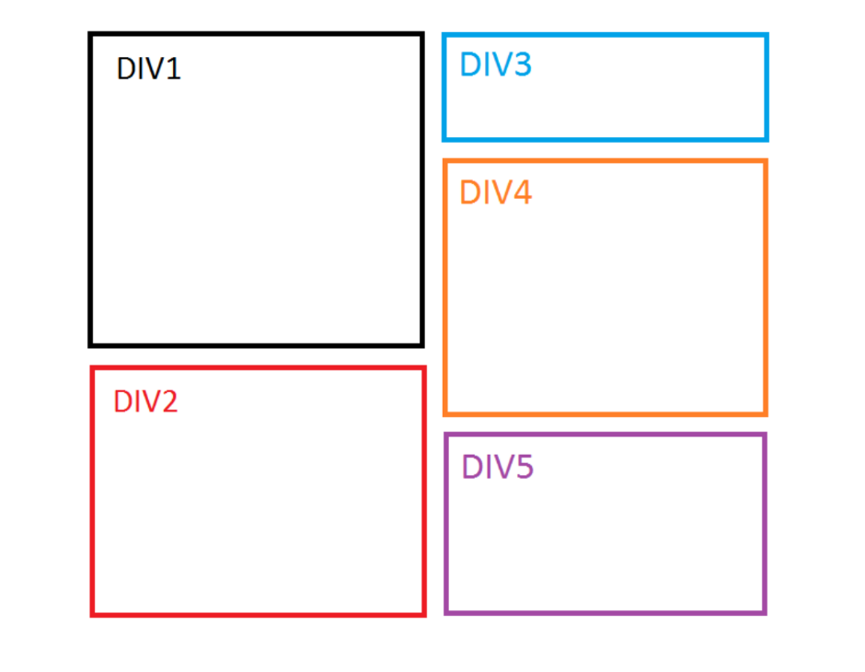

* 1. Crie o layout abaixo.

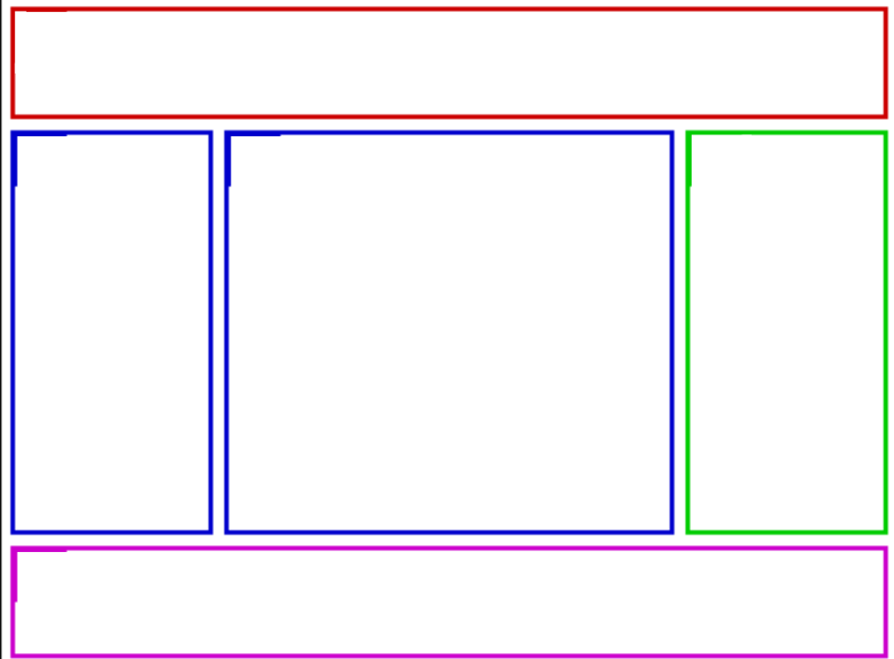

* 1. Crie um site contendo os seguintes assuntos. Cada assunto deverá ser exibido em uma página. Para todos os exemplos use CSS inline.
* Página principal com layout simples, contendo uma imagem ou cor de fundo, e contendo uma lista de links para as demais telas.
* Página no estilo relação de questões. Crie 5 questões. Cada questão em uma “div”. Em cada questão coloque um enunciado e 4 opções de respostas.
* Crie uma página contendo uma tabela contendo uma relação de 10 nomes de alunos. Cada aluno possui 4 notas (1 por bimestre), mais o campo média e se está aprovado. Todo aluno que tiver com média inferior a 5, deixe na cor vermelha. Os aprovados na cor verde.
* Crie uma página contendo uma história infantil. Coloque pelo menos 5 parágrafos e 3 imagens. Alinhe as imagens com relação a parte direita e outra com relação a parte esquerda de um parágrafo.
* Crie uma tabela para representar um tabuleiro de xadrez. Pinte cada “quadrado” nas cores branca e preta, respectivamente.
* Crie uma página contendo uma relação de imagens (pelo menos 10 imagens)

Todas as páginas deverão abrir um dentro da outra. E todas as páginas deverão ter um ícone voltar para a página principal.

Observação.

Todo dever de casa deverá seguir as seguintes instruções:

Após realizar o código em html, copie e cole aqui. Use a fonte padrão recomendado pelo professor e colo colorido.

Além disso faça um “print” da tela com o resultado final do seu exercício e cole abaixo do respectivo código.

Use somente os comandos apresentados em sala de aula.

EXERCÍCIO 1.a (código)

<!DOCTYPE html>

<html lang="en">

<head>

    <meta charset="UTF-8">

    <meta name="viewport" content="width=device-width, initial-scale=1.0">

    <title>Document</title>

</head>

<body style="border: 0px; margin: 6px; padding: 0px;">

    <div style="border: black 4px solid;

                width: 49%;

                height: 530px;

                position: absolute;

                margin-top: 0px;

                margin-left: 0px;">

            <h1>&nbsp;&nbsp;DIV1</h1>

    </div>

    <div style="border: red 4px solid;

                width: 49%;

                height: 400px;

                position: absolute;

                margin-top: 550px;

                margin-left: 0px;

                color: red;">

            <h1>&nbsp;&nbsp;DIV2</h1>

    </div>

    <div style="border: aqua 4px solid;

                width: 49%;

                height: 160px;

                position: absolute;

                margin-top: 0px;

                margin-left: 50%;

                color: aqua;">

            <h1>&nbsp;&nbsp;DIV3</h1>

    </div>

    <div style="border: orange 4px solid;

                width: 49%;

                height: 410px;

                position: absolute;

                margin-top: 180px;

                margin-left: 50%;

                color: orange;">

            <h1>&nbsp;&nbsp;DIV4</h1>

    </div>

    <div style="border: purple 4px solid;

                width: 49%;

                height: 340px;

                position: absolute;

                margin-top: 610px;

                margin-left: 50%;

                color: purple;">

            <h1>&nbsp;&nbsp;DIV5</h1>

    </div>

</body>

</html>

EXERCÍCIO 1.a (print)

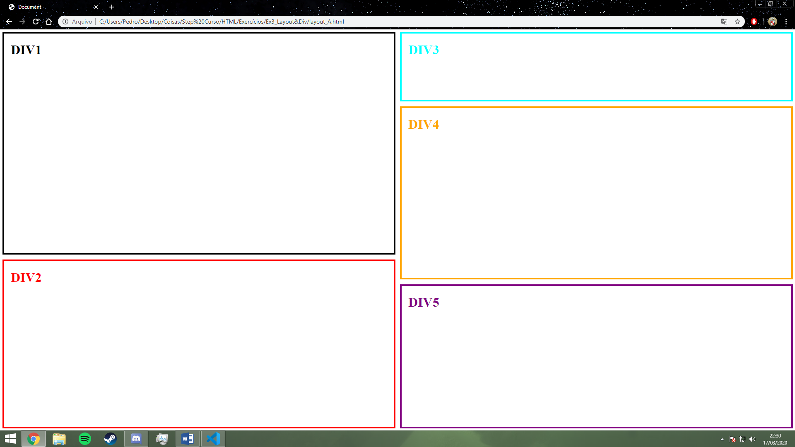

EXERCÍCIO 1.b (código)

<!DOCTYPE html>

<html lang="en">

<head>

    <meta charset="UTF-8">

    <meta name="viewport" content="width=device-width, initial-scale=1.0">

    <title>Document</title>

</head>

<body style="margin: 6px;padding: 0px;border: 0px;">

    <div style="border: red 3px solid;

                position: absolute;

                margin-top: 0px;

                margin-left: 0px;

                width: 99%;

                height: 150px;">

    </div>

    <div style="border: blue 3px solid;

                position: absolute;

                margin-top: 170px;

                margin-left: 0px;

                width: 19%;

                height: 610px;">

    </div>

    <div style="border: blue 3px solid;

                position: absolute;

                margin-top: 170px;

                margin-left: 20%;

                width: 59%;

                height: 610px;">

    </div>

    <div style="border: green 3px solid;

                position: absolute;

                margin-top: 170px;

                margin-left: 80%;

                width: 19%;

                height: 610px;">

    </div>

    <div style="border: purple 3px solid;

                position: absolute;

                margin-top: 800px;

                margin-left: 0px;

                width: 99%;

                height: 150px;">

    </div>

</body>

</html>

EXERCÍCIO 1.b (print)

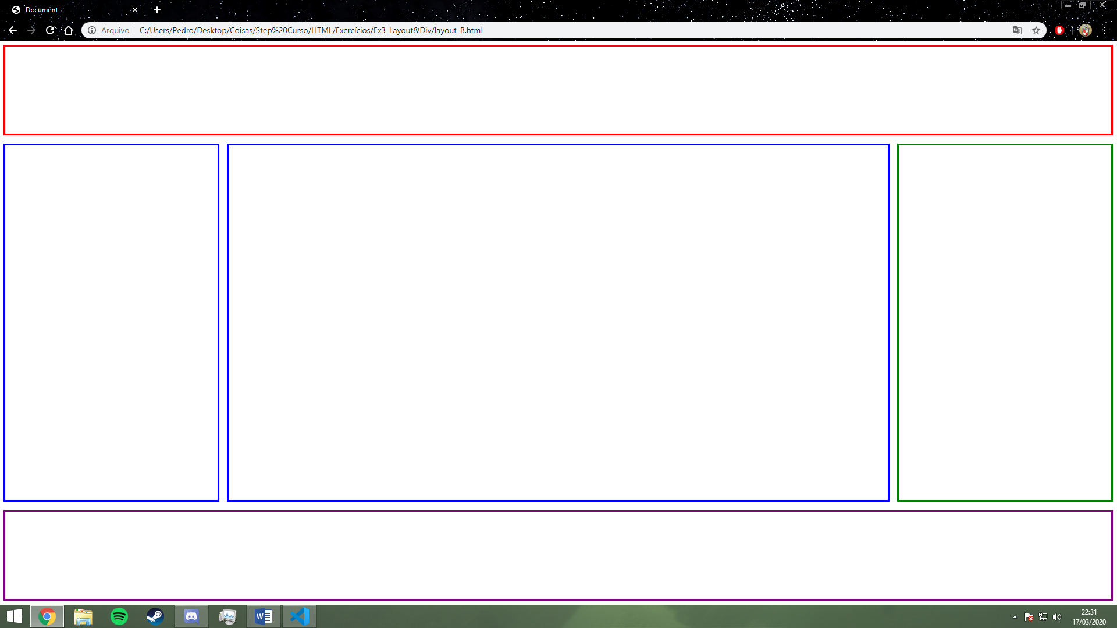

EXERCÍCIO c.1 (código)

<!DOCTYPE html>

<html lang="en">

<head>

    <meta charset="UTF-8">

    <meta name="viewport" content="width=device-width, initial-scale=1.0">

    <title>Document</title>

</head>

<body background="../Ex3_Layout&Div/Imagens/infinity-and-beyond-1900x950.jpg">

    <div style="width: auto;

                height: auto;

                font-family: fantasy;

                font-size: 26px;

                color: #00a0e9;

                position: absolute;

                margin-top: 90px;

                margin-left: 770px;

                -webkit-text-stroke: black 3px;">

            <h1>Página Principal dos Exercícios 05 e 06</h1>

    </div>

    <div style="width: auto;

                height: auto;

                font-family: fantasy;

                font-size: 22px;

                color: #00a0e9;

                position: absolute;

                margin-top: 230px;

                margin-left: 700px;

                -webkit-text-stroke:black 2px">

            <h2>Exercícios de layout</h2> <br>

            <h2>Exercícios dos "alunos"</h2>

    </div>

    <div style="width: auto;

                height: auto;

                font-family: fantasy;

                font-size: 22px;

                color: #00a0e9;

                position: absolute;

                margin-top: 490px;

                margin-left: 700px;

                -webkit-text-stroke:black 2px">

            <h2>Exercícios História Infantil e Outros</h2>

    </div>

    <div style="width: auto;

                height: auto;

                font-family: fantasy;

                font-size: 22px;

                position: absolute;

                margin-top: 300px;

                margin-left: 700px;">

            <a href="../Ex3_Layout&Div/layout_A.html">Layout A</a> <br>

            <a href="../Ex3_Layout&Div/layout_B.html">Layout B</a>

    </div>

    <div style="width: auto;

                height: auto;

                font-family: fantasy;

                font-size: 22px;

                position: absolute;

                margin-top: 420px;

                margin-left: 700px;">

            <a href="../Ex3_Layout&Div/boletim.html">Boletim</a> <br>

            <a href="../Ex3_Layout&Div/questionario.html">Prova</a> <br>

            <a href="../Ex3_Layout&Div/tabuleiro_xadrez.html">Tabuleiro de Xadrez</a>

    </div>

    <div style="width: auto;

                height: auto;

                font-family: fantasy;

                font-size: 22px;

                position: absolute;

                margin-top: 560px;

                margin-left: 700px;">

            <a href="../Ex3_Layout&Div/historia_infantil.html">História Infantil</a> <br>

            <a href="../Ex3_Layout&Div/10imagens.html">10 Imagens</a>

    </div>

</body>

</html>

EXERCÍCIO c.1 (print)

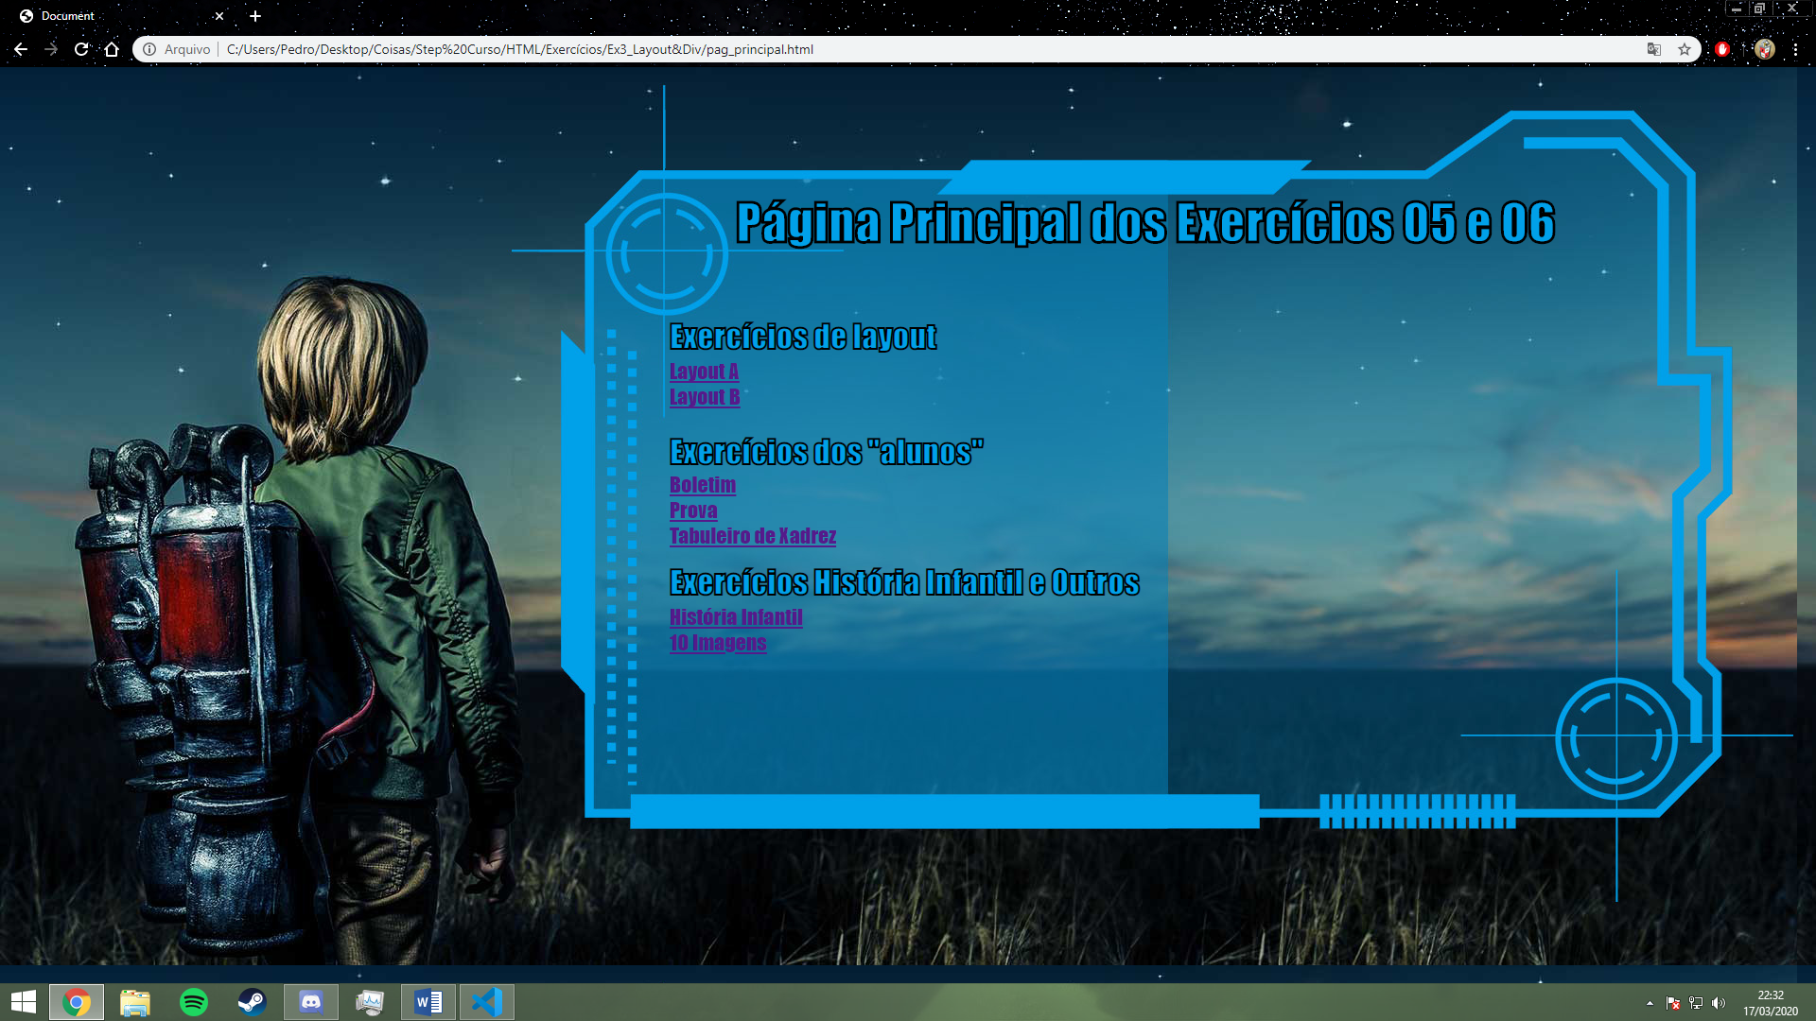

EXERCÍCIO c.2 (código)

<!DOCTYPE html>

<html lang="en">

<head>

    <meta charset="UTF-8">

    <meta name="viewport" content="width=device-width, initial-scale=1.0">

    <title>Document</title>

</head>

<body style="padding: 6px;

             background-color: rgb(92, 78, 78);">

<div style="margin-left: 30%;">

    <div style="font-family: cursive;

                color: black;

                border: black 4px solid;

                position: absolute;

                margin-top: 0px;

                margin-left: 0px;

                width: 10%;

                height: auto;

                text-align: center;

                font-size: 17px;

                background-color: rgb(222, 223, 224);">

            <h3>Outros Tópicos</h3>

            <hr color='black' size="4px">

            <a href="../Ex3_Layout&Div/pag_principal.html">Página Principal</a> <br>

            <a href="../Ex3_Layout&Div/boletim.html">Boletim</a> <br>

            <a href="../Ex3_Layout&Div/tabuleiro_xadrez.html">Tabuleiro de Xadrez</a> <br>

            <a href="../Ex3_Layout&Div/historia_infantil.html">História Infantil</a> <br>

            <a href="../Ex3_Layout&Div/10imagens.html">10 Imagens</a> <br>

            <a href="../Ex3_Layout&Div/layout_A.html">Layout A</a> <br>

            <a href="../Ex3_Layout&Div/layout_B.html">Layout B</a>

    </div>

    <div style="color: black;

                border: 4px black solid;

                position: absolute;

                border-bottom: 0px;

                width: 30%;

                height: auto;

                margin-left: 10.2%;

                background-color: rgb(222, 223, 224);">

        <h1 style="margin: auto;

                   font-family: cursive;

                   text-align: center;">Questionário (Prova)</h1>

                <h4 style="margin-left: 10px;">1. Faltou _____ todas as reuniões e

                                               recusou-se _____ obedecer _____ decisões da assembléia.</h4>

                <ol type="a">

                    <li>a - a - as</li>

                    <li>a - a - às</li>

                    <li>a - à - às</li>

                    <li>à - a - às</li>

                </ol>

    </div>

    <div style="color: black;

                border: 4px black solid;

                border-top: 0px;

                border-bottom: 0px;

                position: absolute;

                width: 30%;

                height: auto;

                margin-top: 210px;

                margin-left: 10.2%;

                background-color: rgb(222, 223, 224);">

            <h4 style="margin-left: 10px;">2. Considere a declaração “Todos os alunos estudarão”.

                                              Para que essa declaração seja FALSA, é necessário que</h4>

            <ol type="a">

                <li>mais da metade dos alunos não estude.</li>

                <li>alguns alunos não estudem.</li>

                <li>dois alunos não estudem.</li>

                <li>um único aluno não estude.</li>

            </ol>

    </div>

    <div style="color: black;

                border: 4px black solid;

                border-top: 0px;

                border-bottom: 0px;

                position: absolute;

                width: 30%;

                height: auto;

                margin-top: 375px;

                margin-left: 10.2%;

                background-color: rgb(222, 223, 224);">

            <h4 style="margin-left: 10px;">3. A Creche Municipal do Sobradinho matriculou na turma de

                                              Maternal I uma criança que apresenta necessidades educacionais especiais.

                                              Conforme estabelece a Portaria E/DGED nº 29, de 14/9/2006, o número máximo

                                              de crianças com necessidades educacionais especiais que podem ser incluídas

                                              em uma turma de Educação Infantil, modalidade Creche, é:</h4>

            <ol type="a">

                <li>5</li>

                <li>2</li>

                <li>3</li>

                <li>4</li>

            </ol>

    </div>

    <div style="color: black;

                border: 4px black solid;

                border-top: 0px;

                border-bottom: 0px;

                position: absolute;

                width: 30%;

                height: auto;

                margin-top: 590px;

                margin-left: 10.2%;

                background-color: rgb(222, 223, 224);">

        <h4 style="margin-left: 10px;">4. Assinale a alternativa INCORRETA: Os crimes hediondos são insuscetíveis de:</h4>

        <ol type="a">

            <li>Anistia.</li>

            <li>Progressão de regime.</li>

            <li>Indulto.</li>

            <li>Graça</li>

        </ol>

    </div>

    <div style="color: black;

                border: 4px black solid;

                border-top: 0px;

                position: absolute;

                width: 30%;

                height: auto;

                margin-top: 730px;

                margin-left: 10.2%;

                background-color: rgb(222, 223, 224);">

        <h4 style="margin-left: 10px;">5. Cinco cadeiras estão dispostas numa fila. O total de maneiras distintas que cinco

                                        pessoas podem se sentar nessas cadeiras é igual a:</h4>

        <ol type="a">

            <li>3125</li>

            <li>60</li>

            <li>120</li>

            <li>125</li>

        </ol>

    </div>

</div>

</body>

</html>

EXERCÍCIO c.2 (print)

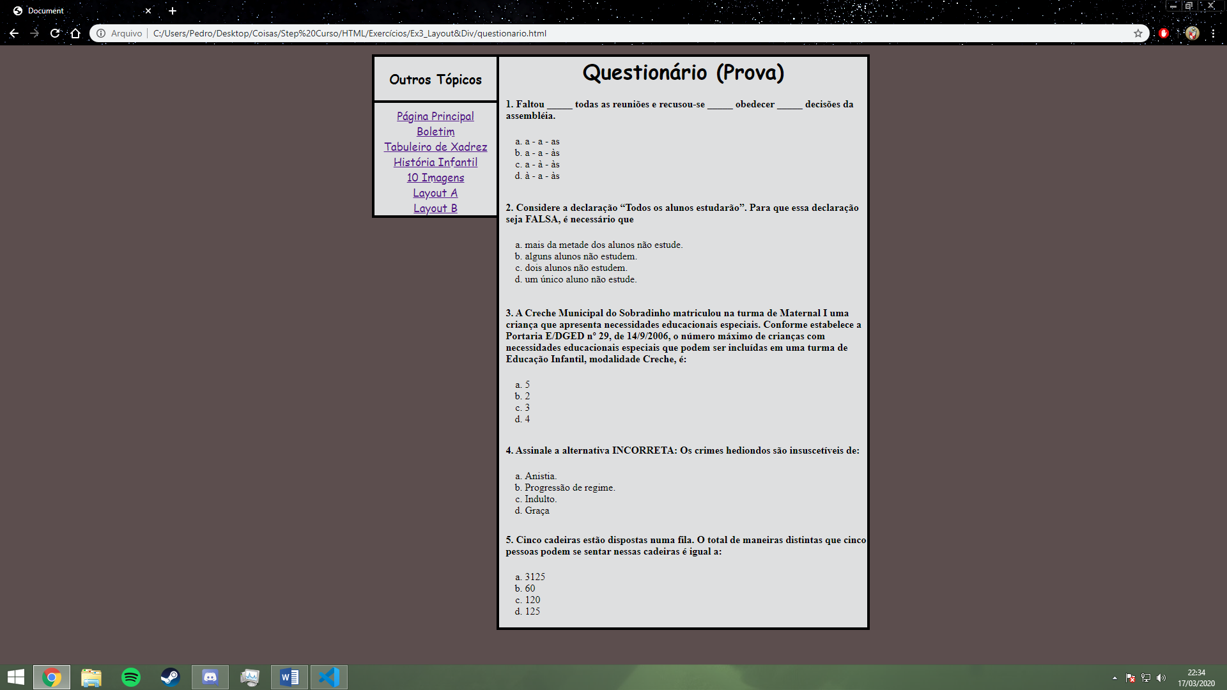

EXERCÍCIO c.3 (código)

<!DOCTYPE html>

<html lang="en">

<head>

    <meta charset="UTF-8">

    <meta name="viewport" content="width=device-width, initial-scale=1.0">

    <title>Document</title>

</head>

<body background="../Ex3_Layout&Div/Imagens/1302751.jpg" style="padding: 6px;">

<div style="margin-left: 27%;">

    <div style="font-family: cursive;

                color: black;

                border: black 4px solid;

                position: absolute;

                margin-top: 0px;

                margin-left: 0px;

                width: 10%;

                height: 381px;

                text-align: center;

                font-size: 17px;

                background-color: rgb(222, 223, 224);">

            <h3>Outros Tópicos</h3>

            <hr color='black' size="4px">

            <a href="../Ex3_Layout&Div/pag_principal.html">Página Principal</a> <br>

            <a href="../Ex3_Layout&Div/questionario.html">Questionário</a> <br>

            <a href="../Ex3_Layout&Div/tabuleiro_xadrez.html">Tabuleiro de Xadrez</a> <br>

            <a href="../Ex3_Layout&Div/historia_infantil.html">História Infantil</a> <br>

            <a href="../Ex3_Layout&Div/10imagens.html">10 Imagens</a> <br>

            <a href="../Ex3_Layout&Div/layout_A.html">Layout A</a> <br>

            <a href="../Ex3_Layout&Div/layout_B.html">Layout B</a>

    </div>

    <div style="color: black;

                border: 4px black solid;

                position: absolute;

                width: auto;

                height: auto;

                margin-top: 0px;

                margin-left: 10.2%;

                text-align: center;

                background-color: rgb(222, 223, 224);">

            <h1 style="margin-left: 10px; font-family: cursive;">Exercício da Tabela (Boletim)</h1>

            <table border="4" style="margin: auto; padding: 10px;">

                    <tr>

                        <th>Aluno</th>

                        <th>1º Bimestre</th>

                        <th>2º Bimestre</th>

                        <th>3º Bimestre</th>

                        <th>4º Bimestre</th>

                        <th>Média Geral</th>

                        <th>Situação</th>

                    </tr>

                    <tr>

                        <td>Tobias Fortunato</td>

                        <td>8.0</td>

                        <td>6.0</td>

                        <td>4.5</td>

                        <td>7.5</td>

                        <td>6.5</td>

                        <td bgcolor="green">Aprovado</td>

                    </tr>

                    <tr>

                        <td>Douglas Maciel</td>

                        <td>9.0</td>

                        <td>6.5</td>

                        <td>7.0</td>

                        <td>7.0</td>

                        <td>7.3</td>

                        <td bgcolor="green">Aprovado</td>

                    </tr>

                    <tr>

                        <td>Pedro Augusto</td>

                        <td>10.0</td>

                        <td>10.0</td>

                        <td>9.0</td>

                        <td>10.0</td>

                        <td>9.7</td>

                        <td bgcolor="green">Aprovado</td>

                    </tr>

                    <tr>

                        <td>Igor Nascimento</td>

                        <td>2.5</td>

                        <td>5.0</td>

                        <td>6.0</td>

                        <td>5.0</td>

                        <td>4.6</td>

                        <td bgcolor="red">Reprovado</td>

                    </tr>

                    <tr>

                        <td>André Felipe</td>

                        <td>6.0</td>

                        <td>5.0</td>

                        <td>7.5</td>

                        <td>7.0</td>

                        <td>6.3</td>

                        <td bgcolor="green">Aprovado</td>

                    </tr>

                    <tr>

                        <td>Leticia Pereira</td>

                        <td>8.0</td>

                        <td>6.0</td>

                        <td>6.5</td>

                        <td>9.5</td>

                        <td>7.5</td>

                        <td bgcolor="green">Aprovado</td>

                    </tr>

                    <tr>

                        <td>Marcelo Teixeira</td>

                        <td>1.5</td>

                        <td>0.0</td>

                        <td>6.0</td>

                        <td>4.5</td>

                        <td>3.0</td>

                        <td bgcolor="red">Reprovado</td>

                    </tr>

                    <tr>

                        <td>Andressa Matos</td>

                        <td>10.0</td>

                        <td>7.0</td>

                        <td>6.5</td>

                        <td>8.0</td>

                        <td>7.8</td>

                        <td bgcolor="green">Aprovado</td>

                    </tr>

                    <tr>

                        <td>Milena Ramos</td>

                        <td>4.5</td>

                        <td>5.0</td>

                        <td>3.5</td>

                        <td>6.0</td>

                        <td>4.7</td>

                        <td bgcolor="red">Reprovado</td>

                    </tr>

                    <tr>

                        <td>Lucas Silva</td>

                        <td>6.5</td>

                        <td>8.0</td>

                        <td>6.0</td>

                        <td>4.5</td>

                        <td>6.2</td>

                        <td bgcolor="green">Aprovado</td>

                    </tr>

            </table>

    </div>

</div>

</body>

</html>

EXERCÍCIO c.3 (print)

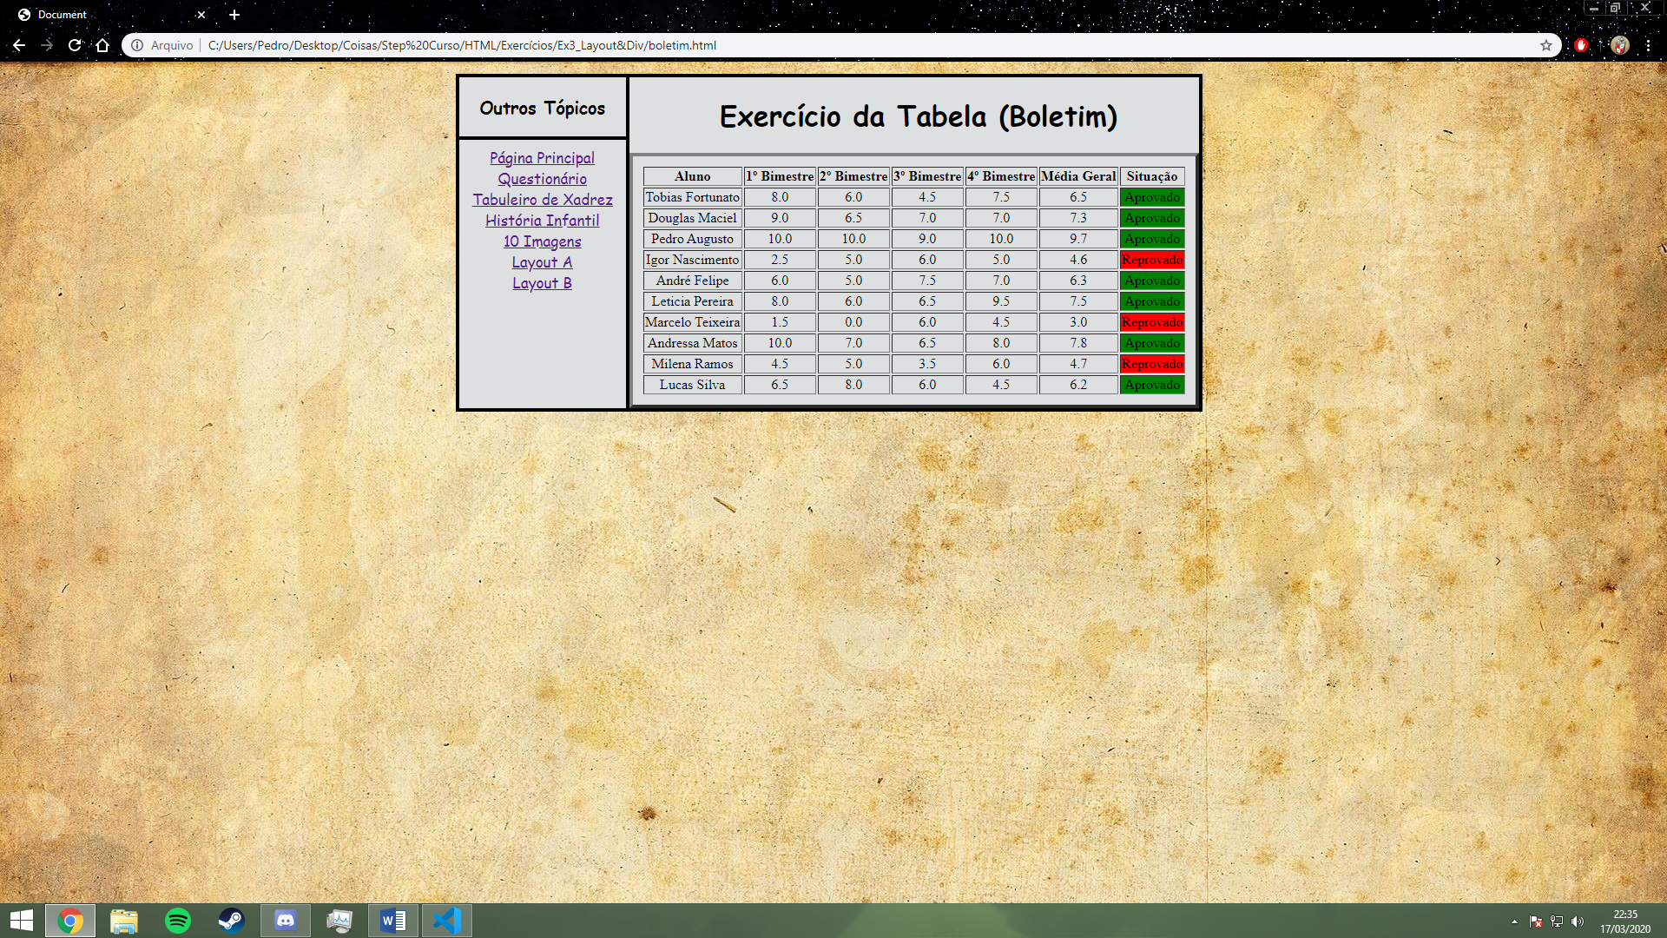

EXERCÍCIO c.4 (código)

<!DOCTYPE html>

<html lang="en">

<head>

    <meta charset="UTF-8">

    <meta name="viewport" content="width=device-width, initial-scale=1.0">

    <title>Document</title>

</head>

<body background="Imagens/fundo_3p.jpg">

    <div style="font-family: cursive;

                color: black;

                border: black 4px solid;

                position: absolute;

                margin-top: 150px;

                margin-left: 89.1%;

                width: 10%;

                height: auto;

                text-align: center;

                font-size: 17px;

                background-color: rgb(222, 223, 224);">

            <h3>Outros Tópicos</h3>

            <hr color='black' size="4px">

            <a href="../Ex3_Layout&Div/pag_principal.html">Página Principal</a> <br>

            <a href="../Ex3_Layout&Div/boletim.html">Boletim</a> <br>

            <a href="../Ex3_Layout&Div/tabuleiro_xadrez.html">Tabuleiro de Xadrez</a> <br>

            <a href="../Ex3_Layout&Div/questionario.html">Questionário</a> <br>

            <a href="../Ex3_Layout&Div/10imagens.html">10 Imagens</a> <br>

            <a href="../Ex3_Layout&Div/layout_A.html">Layout A</a> <br>

            <a href="../Ex3_Layout&Div/layout_B.html">Layout B</a>

    </div>

    <div style="font-family: cursive;

                background-color: rgba(100, 62, 62, 0.918);

                width: 101.7%;

                height: auto;

                position: absolute;

                margin-top: -50px;

                margin-left: -50px;

                border: black 5px solid;

                font-size: 30px;">

            <h1 style="margin-left: 35%; margin-top: 70px;">OS TRÊS PORQUINHOS</h1>

    </div>

    <div style="font-family: cursive;

                border: black solid 3px;

                background-color: rgba(255, 235, 205, 0.479);

                width: 99.1%;

                height: 250px;

                position: absolute;

                margin-left: -10%;

                margin-top: 150px;

                font-size: 19px;">

        <p style="margin-left: 11%;">Era uma vez três porquinhos que viviam na floresta com a sua mãe. Um dia, como já estavam muito crescidos,

        decidiram ir viver cada um em sua casa. A mãe concordou, mas avisou-os: <br>

        – Tenham muito cuidado, pois na floresta também vive o lobo mau, e eu não vou estar lá para vos proteger… <br>

        – Sim mamã! – Responderam os três ao mesmo tempo. <br>

        Os porquinhos procuraram um bom lugar para construir as suas casas e, assim que o encontraram, cada um começou a fazer a sua própria casa.

        O porquinho mais novo, que só pensava em brincar, fez a sua casa muito rapidamente, usando palha.

        O porquinho do meio, ansioso por ir brincar com o mais novo, juntou uns paus e depressa construiu uma casa de madeira.

        O porquinho mais velho, que era o mais ajuizado, lembrou-se do que a sua mãe lhe tinha dito, e disse: <br>

        – Vou construir a minha casa de tijolos. Assim terei uma casa muito resistente para me proteger do lobo mau.

        É claro que foi o que demorou mais tempo a construir a casa mas, no fim, estava muito orgulhoso dela,

        e só aí se juntou aos seus irmãos para brincar.</p>

    </div>

    <div style="margin-top: 403px;

                margin-left: -8px;

                position: absolute;">

    <img src="Imagens/straw-house-toon_3193111b.jpg" alt="little_pigs_building" width="60%" border='3'>

    </div>

    <div style="font-family: cursive;

                border: solid black 3px;

                background-color: rgba(255, 235, 205, 0.479);

                width: 79.9%;

                height: 234px;

                position: absolute;

                margin-left: 19.3%;

                margin-top: 403px;

                font-size: 19px;">

        <p style="margin-left: 1%;">Um dia andavam os três porquinhos a saltar, muito divertidos, quando aparece o lobo mau:<br>

        – Olá! Vejo três deliciosos porquinhos à minha frente. <br>

        Ao verem o lobo mau, fugiram, cada um para a sua casa. O lobo, que estava cheio de fome, chegou ao pé da casa do porquinho mais novo, e disse: <br>

        – Cheira-me a porquinho! Sai daí que eu vou-te comer! Se não saíres, deito a tua casa de palha abaixo… <br>

        E vendo a casa de palha à sua frente, soprou tão forte, que fez a casinha ir pelo ar! O porquinho assustado correu para a casa do irmão do meio, que tinha uma casa de madeira.

        Quando o lobo lá chegou, gritou novamente: <br>

        – Cheira-me a porquinho! E eu estou com tanta fome que vos vou comer aos dois…</p>

    </div>

    <div style="position: absolute;

                margin-left: 10px;">

        <img src="Imagens/lobomau.png" alt="lobo mau" width="230px" height="150px">

    </div>

    <div style="position: absolute;

                margin-left: 1750px;">

        <img src="Imagens/porquin.png" alt="porco" width="150px" height="150px">

    </div>

    <div style="margin-top: 641px;

                margin-left: 1503px;

                position: absolute;">

        <img src="Imagens/3porcos.jpg" alt="3porcos" border='3' width="113%">

    </div>

    <div style="font-family: cursive;

                border: solid black 3px;

                background-color: rgba(255, 235, 205, 0.479);

                width: 88.1%;

                height: 294px;

                position: absolute;

                margin-left: -10%;

                margin-top: 640px;

                font-size: 19px;">

    <p style="margin-left: 12%;">E com dois sopros, conseguiu deitar a casa de madeira abaixo. Os dois porquinhos mais novos correram então, apavorados,

    para a casa do irmão mais velho, que era de tijolo. O lobo, vendo que os três porquinhos estavam todos numa só casa, exclamou, louco de alegria: <br>

    – Cheira-me a porquinho! E mais fome não vou eu ter, pois apanhei três porquinhos para comer! <br>

    Então o lobo encheu o peito de ar e soprou com toda a força que tinha, mas a casinha de tijolos não se mexeu nem um bocadinho.

    Aliviados, os três porquinhos saltaram de contentes. Mas o lobo não desistiu, e disse: <br>

    – Não consegui deitar a casa de tijolos abaixo nem derrubar a sua porta mas eu tenho outra ideia…

    esperem que já vão ver! E começou a subir o telhado, em direcção à chaminé. Os porquinhos mais novos ficaram aflitos mas o mais velho, que era muito esperto,

    colocou no fogão, por baixo da chaminé, um grande caldeirão de água a ferver. O lobo, ao entrar pela chaminé, caiu no caldeirão de água quente e queimou o rabo,

    fugindo o mais rápido que podia para o meio da floresta. Os dois porquinhos agradeceram ao seu irmão mais velho, e aprenderam a lição.

    Deste lobo mau, nunca mais se ouviu falar…</p>

    </div>

</body>

</html>

EXERCÍCIO c.4 (print)

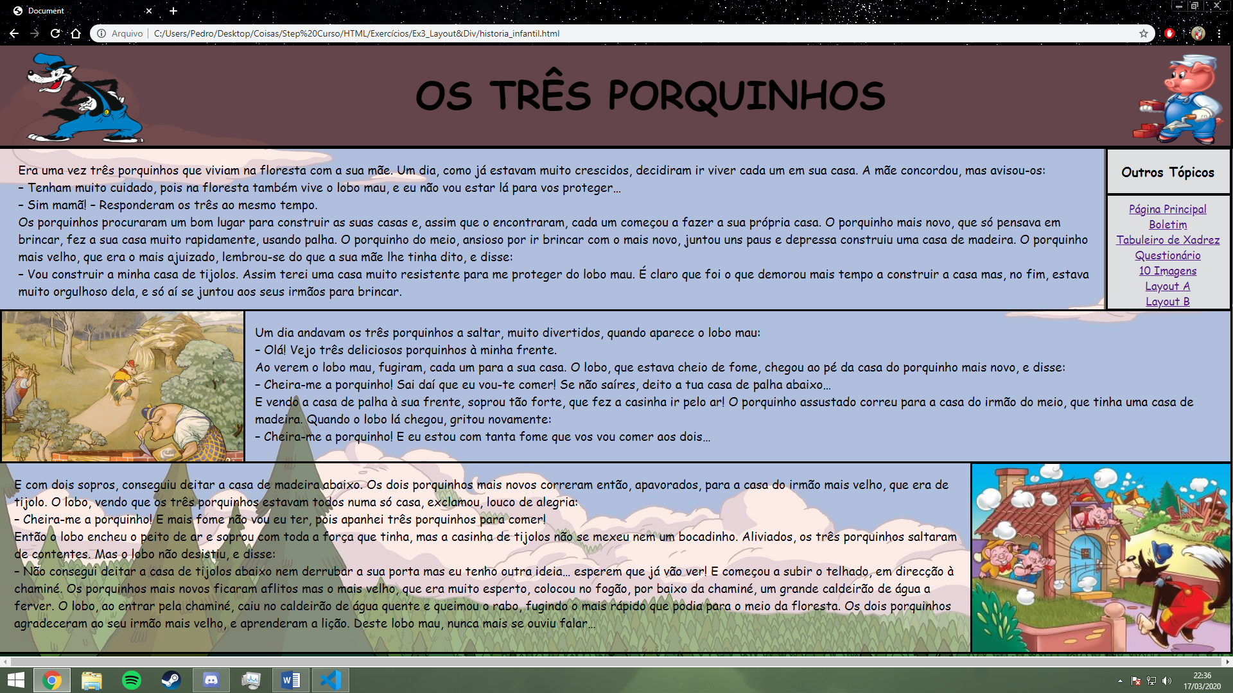

EXERCÍCIO c.5 (código)

<!DOCTYPE html>

<html lang="en">

<head>

    <meta charset="UTF-8">

    <meta name="viewport" content="width=device-width, initial-scale=1.0">

    <title>Document</title>

</head>

<body style="background-color: rgb(141, 91, 91);">

<h1 style="margin-left: 41%;">Tabuleiro de Xadrez</h1>

    <div style="font-family: cursive;

                color: black;

                border: black 4px solid;

                position: absolute;

                margin-top: 0px;

                margin-left: 0px;

                width: 10%;

                height: auto;

                text-align: center;

                font-size: 17px;

                background-color: rgb(222, 223, 224);">

            <h3>Outros Tópicos</h3>

            <hr color='black' size="4px">

            <a href="../Ex3_Layout&Div/pag_principal.html">Página Principal</a> <br>

            <a href="../Ex3_Layout&Div/boletim.html">Boletim</a> <br>

            <a href="../Ex3_Layout&Div/questionario.html">Questionário</a> <br>

            <a href="../Ex3_Layout&Div/historia_infantil.html">História Infantil</a> <br>

            <a href="../Ex3_Layout&Div/10imagens.html">10 Imagens</a> <br>

            <a href="../Ex3_Layout&Div/layout_A.html">Layout A</a> <br>

            <a href="../Ex3_Layout&Div/layout_B.html">Layout B</a>

    </div>

    <div style="border: black 4px solid;

                position: absolute;

                margin-left: 30%;

                text-align: center;">

    <table border='1'>

        <tr>

            <td bgcolor='white' width='80px' height='80px'><img src="../Ex3_Layout&Div/Imagens/torre.png" alt="TR" width="80px" height="80px"></td>

            <td width='80px' height='80px' bgcolor='black'><img src="../Ex3_Layout&Div/Imagens/cavalo1.png" alt="CP" width="80px" height="80px"></td>

            <td bgcolor='white' width='80px' height='80px'><img src="../Ex3_Layout&Div/Imagens/bispo.png" alt="BP" width="80px" height="80px"></td>

            <td width='80px' height='80px' bgcolor='black'><img src="../Ex3_Layout&Div/Imagens/rainha.png" alt="RNH" width="80px" height="80px"></td>

            <td bgcolor='white' width='80px' height='80px'><img src="../Ex3_Layout&Div/Imagens/Rei.png" alt="Rei" width="80px" height="80px"></td>

            <td width='80px' height='80px' bgcolor='black'><img src="../Ex3_Layout&Div/Imagens/bispo.png" alt="BP" width="80px" height="80px"></td>

            <td bgcolor='white' width='80px' height='80px'><img src="../Ex3_Layout&Div/Imagens/cavalo1.png" alt="CP" width="80px" height="80px"></td>

            <td width='80px' height='80px' bgcolor='black'><img src="../Ex3_Layout&Div/Imagens/torre.png" alt="TR" width="80px" height="80px"></td>

        </tr>

        <tr>

            <td width='80px' height='80px' bgcolor='black'><img src="../Ex3_Layout&Div/Imagens/peao.png" alt="peao" width="80px" height="80px"></td>

            <td bgcolor='white' width='80px' height='80px'><img src="../Ex3_Layout&Div/Imagens/peao.png" alt="peao" width="80px" height="80px"></td>

            <td width='80px' height='80px' bgcolor='black'><img src="../Ex3_Layout&Div/Imagens/peao.png" alt="peao" width="80px" height="80px"></td>

            <td bgcolor='white' width='80px' height='80px'><img src="../Ex3_Layout&Div/Imagens/peao.png" alt="peao" width="80px" height="80px"></td>

            <td width='80px' height='80px' bgcolor='black'><img src="../Ex3_Layout&Div/Imagens/peao.png" alt="peao" width="80px" height="80px"></td>

            <td bgcolor='white' width='80px' height='80px'><img src="../Ex3_Layout&Div/Imagens/peao.png" alt="peao" width="80px" height="80px"></td>

            <td width='80px' height='80px' bgcolor='black'><img src="../Ex3_Layout&Div/Imagens/peao.png" alt="peao" width="80px" height="80px"></td>

            <td bgcolor='white' width='80px' height='80px'><img src="../Ex3_Layout&Div/Imagens/peao.png" alt="peao" width="80px" height="80px"></td>

        </tr>

        <tr>

            <td bgcolor='white' width='80px' height='80px'></td>

            <td width='80px' height='80px' bgcolor='black'></td>

            <td bgcolor='white' width='80px' height='80px'></td>

            <td width='80px' height='80px' bgcolor='black'></td>

            <td bgcolor='white' width='80px' height='80px'></td>

            <td width='80px' height='80px' bgcolor='black'></td>

            <td bgcolor='white' width='80px' height='80px'></td>

            <td width='80px' height='80px' bgcolor='black'></td>

        </tr>

        <tr>

            <td width='80px' height='80px' bgcolor='black'></td>

            <td bgcolor='white' width='80px' height='80px'></td>

            <td width='80px' height='80px' bgcolor='black'></td>

            <td bgcolor='white' width='80px' height='80px'></td>

            <td width='80px' height='80px' bgcolor='black'></td>

            <td bgcolor='white' width='80px' height='80px'></td>

            <td width='80px' height='80px' bgcolor='black'></td>

            <td bgcolor='white' width='80px' height='80px'></td>

        </tr>

        <tr>

            <td bgcolor='white' width='80px' height='80px'></td>

            <td width='80px' height='80px' bgcolor='black'></td>

            <td bgcolor='white' width='80px' height='80px'></td>

            <td width='80px' height='80px' bgcolor='black'></td>

            <td bgcolor='white' width='80px' height='80px'></td>

            <td width='80px' height='80px' bgcolor='black'></td>

            <td bgcolor='white' width='80px' height='80px'></td>

            <td width='80px' height='80px' bgcolor='black'></td>

        </tr>

        <tr>

            <td width='80px' height='80px' bgcolor='black'></td>

            <td bgcolor='white' width='80px' height='80px'></td>

            <td width='80px' height='80px' bgcolor='black'></td>

            <td bgcolor='white' width='80px' height='80px'></td>

            <td width='80px' height='80px' bgcolor='black'></td>

            <td bgcolor='white' width='80px' height='80px'></td>

            <td width='80px' height='80px' bgcolor='black'></td>

            <td bgcolor='white' width='80px' height='80px'></td>

        </tr>

        <tr>

            <td bgcolor='white' width='80px' height='80px'><img src="../Ex3_Layout&Div/Imagens/peao2.png" alt="peao2" width="80px" height="80px"></td>

            <td width='80px' height='80px' bgcolor='black'><img src="../Ex3_Layout&Div/Imagens/peao2.png" alt="peao2" width="80px" height="80px"></td>

            <td bgcolor='white' width='80px' height='80px'><img src="../Ex3_Layout&Div/Imagens/peao2.png" alt="peao2" width="80px" height="80px"></td>

            <td width='80px' height='80px' bgcolor='black'><img src="../Ex3_Layout&Div/Imagens/peao2.png" alt="peao2" width="80px" height="80px"></td>

            <td bgcolor='white' width='80px' height='80px'><img src="../Ex3_Layout&Div/Imagens/peao2.png" alt="peao2" width="80px" height="80px"></td>

            <td width='80px' height='80px' bgcolor='black'><img src="../Ex3_Layout&Div/Imagens/peao2.png" alt="peao2" width="80px" height="80px"></td>

            <td bgcolor='white' width='80px' height='80px'><img src="../Ex3_Layout&Div/Imagens/peao2.png" alt="peao2" width="80px" height="80px"></td>

            <td width='80px' height='80px' bgcolor='black'><img src="../Ex3_Layout&Div/Imagens/peao2.png" alt="peao2" width="80px" height="80px"></td>

        </tr>

        <tr>

            <td width='80px' height='80px' bgcolor='black'><img src="../Ex3_Layout&Div/Imagens/torre2.png" alt="torre2" width="80px" height="80px"></td>

            <td bgcolor='white' width='80px' height='80px'><img src="../Ex3_Layout&Div/Imagens/cavalo2.png" alt="cavalo2" width="80px" height="80px"></td>

            <td width='80px' height='80px' bgcolor='black'><img src="../Ex3_Layout&Div/Imagens/bispo2.png" alt="bispo2" width="80px" height="80px"></td>

            <td bgcolor='white' width='80px' height='80px'><img src="../Ex3_Layout&Div/Imagens/rei2.png" alt="rei2" width="80px" height="80px"></td>

            <td width='80px' height='80px' bgcolor='black'><img src="../Ex3_Layout&Div/Imagens/rainha2.png" alt="rainh2" width="80px" height="80px"></td>

            <td bgcolor='white' width='80px' height='80px'><img src="../Ex3_Layout&Div/Imagens/bispo2.png" alt="bispo2" width="80px" height="80px"></td>

            <td width='80px' height='80px' bgcolor='black'><img src="../Ex3_Layout&Div/Imagens/cavalo2.png" alt="cavalo2" width="80px" height="80px"></td>

            <td bgcolor='white' width='80px' height='80px'><img src="../Ex3_Layout&Div/Imagens/torre2.png" alt="torre2" width="80px" height="80px"></td>

        </tr>

    </table>

</div>

</body>

</html>

EXERCÍCIO c.5 (print)

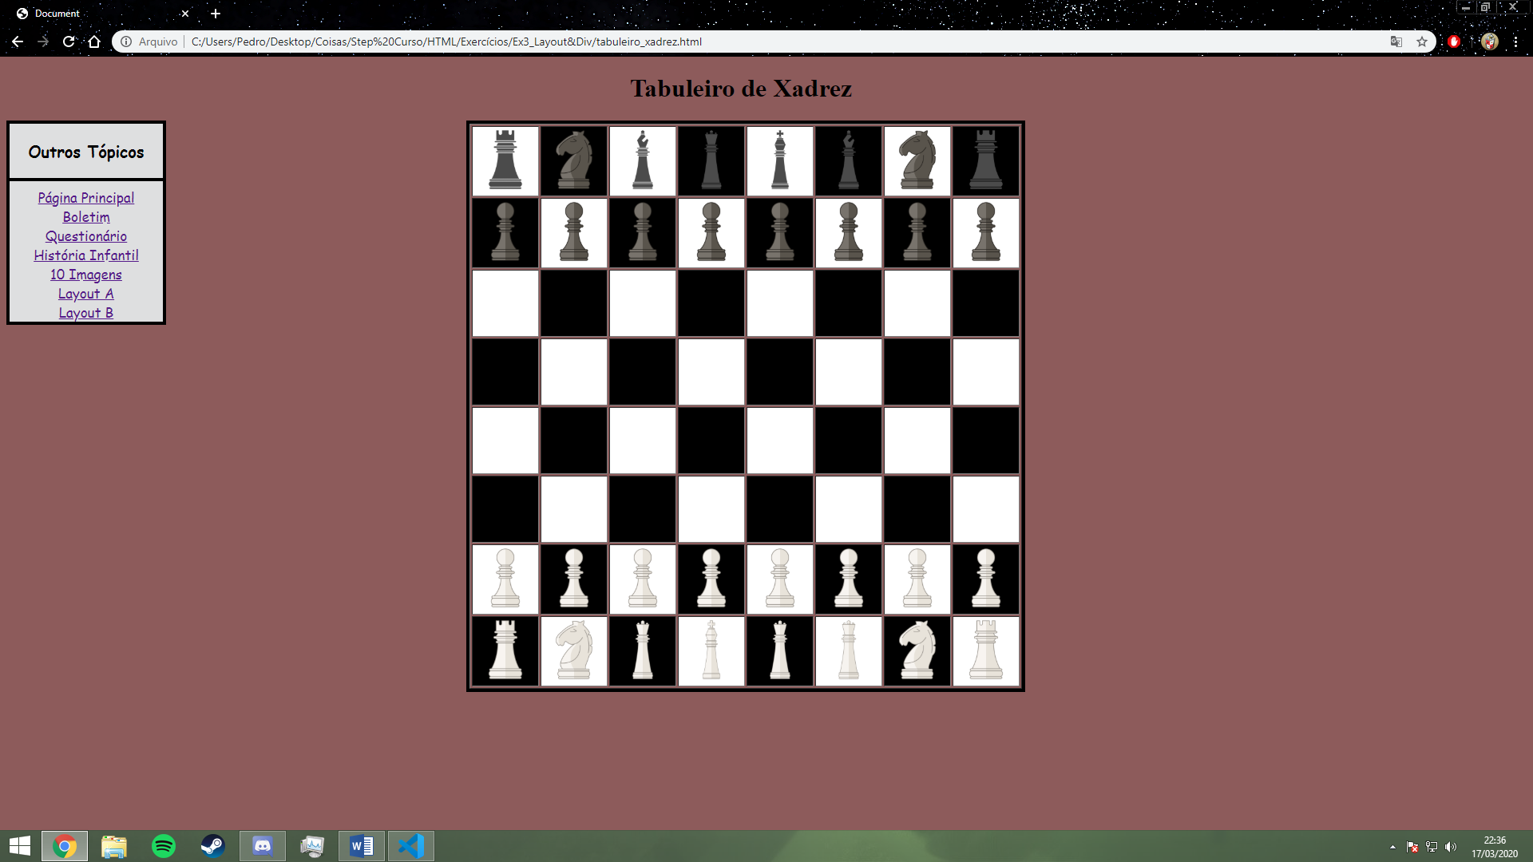

EXERCÍCIO c.6 (código)

<!DOCTYPE html>

<html lang="en">

<head>

    <meta charset="UTF-8">

    <meta name="viewport" content="width=device-width, initial-scale=1.0">

    <title>Document</title>

</head>

<body background="Imagens/fundim.jpg">

    <div style="font-family: cursive;

                color: black;

                border: black 4px solid;

                position: absolute;

                margin-top: -10px;

                margin-left: 89.1%;

                width: 10%;

                height: auto;

                text-align: center;

                font-size: 17px;

                background-color: rgb(222, 223, 224);">

    <h3>Outros Tópicos</h3>

    <hr color='black' size="4px">

    <a href="../Ex3_Layout&Div/pag_principal.html">Página Principal</a> <br>

    <a href="../Ex3_Layout&Div/boletim.html">Boletim</a> <br>

    <a href="../Ex3_Layout&Div/tabuleiro_xadrez.html">Tabuleiro de Xadrez</a> <br>

    <a href="../Ex3_Layout&Div/questionario.html">Questionário</a> <br>

    <a href="../Ex3_Layout&Div/historia_infantil.html">História Infantil</a> <br>

    <a href="../Ex3_Layout&Div/layout_A.html">Layout A</a> <br>

    <a href="../Ex3_Layout&Div/layout_B.html">Layout B</a>

</div>

<img src="Imagens/LP10.jpg" alt="LP10" style="position: absolute;

                                              border: 6px whitesmoke solid;

                                              margin-left: 20px;

                                              margin-top: 20px;">

<img src="Imagens/LP9.jpg" alt="LP09" style="position: absolute;

                                              border: 6px whitesmoke solid;

                                              margin-left: 600px;

                                              margin-top: 20px;">

<img src="Imagens/LP8.jpg" alt="LP08" style="position: absolute;

                                              border: 6px whitesmoke solid;

                                              margin-left: 1200px;

                                              margin-top: 20px;

                                              width: 25%;">

<img src="Imagens/LP7.jpg" alt="LP07" style="position: absolute;

                                             border: 6px whitesmoke solid;

                                             margin-left: 20px;

                                             margin-top: 350px;

                                             width: 23%;">

<img src="Imagens/Q6.png" alt="Q6" style="position: absolute;

                                          border: 6px whitesmoke solid;

                                          margin-left: 480px;

                                          margin-top: 400px;

                                          width: 30%;">

<img src="Imagens/Q5.jpg" alt="Q5" style="position: absolute;

                                          border: 6px whitesmoke solid;

                                          margin-left: 20px;

                                          margin-top: 620px;

                                          width: 20%;">

<img src="Imagens/B4.jpeg" alt="B4" style="position: absolute;

                                           border: 6px whitesmoke solid;

                                           margin-left: 1560px;

                                           margin-top: 310px;

                                           width: 15%;">

<img src="Imagens/B3.jpg" alt="B3" style="position: absolute;

                                           border: 6px whitesmoke solid;

                                           margin-left: 1200px;

                                           margin-top: 310px;

                                           width: 17.5%;">

<img src="Imagens/B2.jpg" alt="B2" style="position: absolute;

                                           border: 6px whitesmoke solid;

                                           margin-left: 1100px;

                                           margin-top: 530px;

                                           width: 20%;">

<img src="Imagens/B1.jpg" alt="B1" style="position: absolute;

                                           border: 6px whitesmoke solid;

                                           margin-left: 1520px;

                                           margin-top: 660px;

                                           width: 18%;">

</body>

</html>

exEXERCÍCIO c.6 (print)

